باسمه تعالی

نام و نام خانوادگی: پيام دلگشا شماره دانشجويي: 86103673 رشته: مهندسی برق
گروه: 29 زير گروه: A تاريخ انجام آزمايش: 21 آذر 1386 ساعت: 8 صبح
دستيار آموزشی: خانم عليپور

آزمايش شماره: 9
عنوان آزمايش: اندازه گيری لختی دورانی
هدف: اندازه گيری لختی دورانی
وسايل مورد نياز: 1- چرخ متصل به بلبرينگ و پايه 2 - اجسام با لختی دورانی مختلف شامل ميله، ديسک، کره و پوسته ی کروی و استوانه ی توپر و پوسته ای 3 - دستگاه ثبت کننده ی زمان (شمارنده) 4 - کفه 5 - وزنه 6 - متر 7 - ترازو 8 - مقداری نخ محکم 9 - حسگر نوری
نظريه
در اين آزمايش نوع خاصی از حرکت دورانی را بررسی می کنيم که محور دوران خود حرکت نمی کند و جسم دوران کننده، يک جسم صلب است. در اين حالت می توان برای سادگی کار از مختصات قطبی استفاده کرد که در آن به جای مولفه های x و y برای توصيف مکان يک ذره، از r (فاصله ی ذره تا محور دوران) و θ (زاويه ای که جسم با محور می سازد) کمک می گيرند.
در اين مختصات سرعت و شتاب و ديگر کميت های فيزيکی معادلهايي پيدا می کنند که در زير آورده شده است:
مختصات قطبی | مختصات دکارتی
(r,θ) | (x,y)
Δθ | Δx
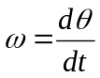 | v
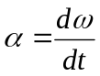 | a
I (لختی دورانی) | M
(گشتاور) | F
همان طور که در جدول ديده می شود، معادل جرم (لختی انتقالی) لختی دورانی تعريف می شود. لختی دورانی يک ذره با جرم m که در فاصله ی r از محور دوران قرار دارد، به صورت 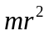 تعريف می شود. بنابراين برای يک جسم گسترده که از بيشمار ذره تشکيل شده است، می توان لختی دورانی را به صورت مجموع لختی دورانی ذرات يا 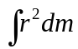 در نظر گرفت.
اگر لختی دورانی جسمی به جرم M حول محوری که از مرکز جرم آن می گذرد I باشد، لختی دورانی آن حول محوری موازی با آن و به فاصله ی h از آن برابر 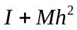 خواهد بود:
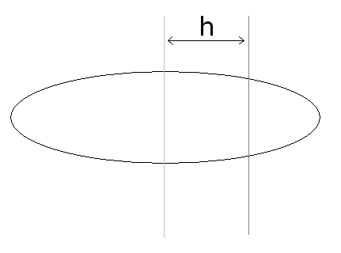
در ادامه لختی دورانی چند جسم خاص آورده شده است:
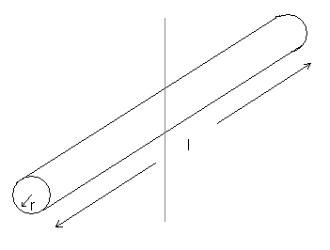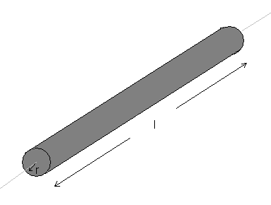
ميله (يا ديسک) صلب حول قطر مرکزی ميله (يا ديسک) صلب حول محور اصلی
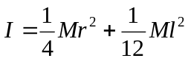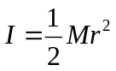
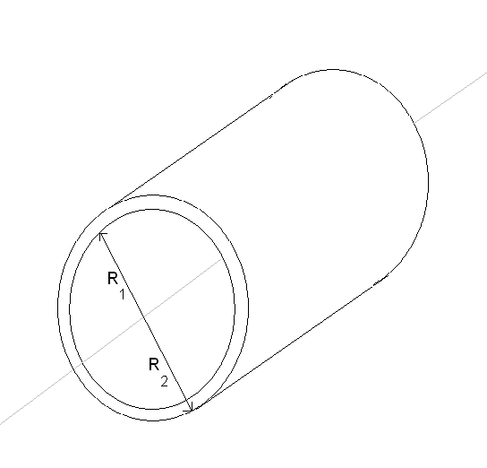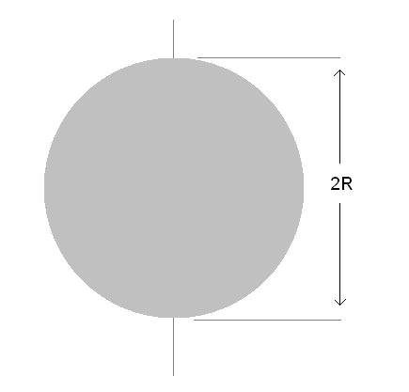
سيلندر حول محور مرکزی کره تو پر
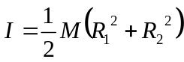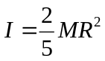
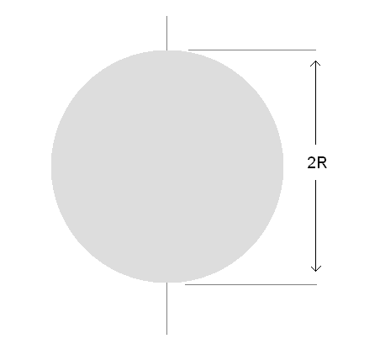
کره تو خالی (پوسته ی کروی)
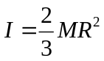
مراحل انجام آزمايش
الف) اندازه گيری لختی دورانی
اجسام مختلفی را که می خواهيم لختی دورانی آنها را اندازه بگيريم، روی بلبرينگ قرار می دهيم و نخی را به بلبرينگ وصل می کنيم و سر ديگر نخ را به وزنه ای می بنديم که بين دو حسگر سقوط می کند، به طوری که لحظه ی قبل از سقوط، بلافاصله قبل از حسگر اول قرار داشته باشد. در اين حالت زمان سقوط وزنه، فاصله ی بين دو حسگر و جرم وزنه ها را اندازه می گيريم. می دانيم لختی دورانی جسمی که دوران می کند، از رابطه ی زير بدست می آيد:
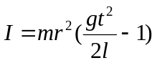
مشخصات ظاهری جسمی که لختی آن را اندازه می گيريم را نيز يادداشت می کنيم تا بتوانيم از روی آن لختی را بنابر فرمولهايي که در بخش نظريه گفته شد، اندازه گيری نماييم.
ب) بررسی قضيه ی محورهاي موازی
ديسک پلکسی را ابتدا از مرکز و سپس از فاصله ی 3، 6 و 9 سانتيمتری از مرکز جرم ديسک دوران می دهيم و سپس با روشی مشابه روش قسمت الف، لختی دورانی را اندازه می گيريم تا قضيه ی محورهای موازی که در بخش نظريه توضيح داده شد، بررسی نماييم.
جدول ها
جدول 1 - اندازه گيری لختی دورانی ميله ی فلزی
رديف | فاصله ی دو حسگر (سانتيمتر) | زمان عبور کفه و وزنه ها بين دو حسگر (ثانيه) | جرم کفه و وزنه های روی آن (گرم)
1 | 70.5 | 5.539 | 149.7
2 | 70 | 5.639 | 149.7
3 | 70.5 | 5.492 | 149.7
جرم ميله ی فلزی: 308.8 گرم
قطر ميله ی فلزی: 1.06 سانتيمتر
طول ميله ی فلزی: 51 سانتيمتر
جدول 2 - اندازه گيری لختی دورانی پوسته ی کروی
رديف | فاصله ی دو حسگر (سانتيمر) | زمان عبور کفه و وزنه ها بين دو حسگر (ثانيه) | جرم کفه و وزنه های روی آن (گرم)
1 | 70.4 | 3.282 | 149.9
2 | 70.4 | 3.314 | 149.8
3 | 70.5 | 3.272 | 149.9
جرم پوسته ی کروی: 607.7 گرم
شعاع پوسته ی کروی: 10.0 سانتيمتر
جدول 3 - اندازه گيری لختی دورانی کره
رديف | فاصله ی دو حسگر (سانتيمر) | زمان عبور کفه و وزنه ها بين دو حسگر (ثانيه) | جرم کفه و وزنه های روی آن (گرم)
1 | 70.5 | 4.177 | 149.8
2 | 70.4 | 4.813 | 149.9
3 | 70.5 | 4.69 | 149.8
جرم کره: 1735.5 گرم
شعاع کره: 7.6 سانتيمتر
جدول 4 - الف اندازه گيری لختی دورانی مجموعه ی پوسته ی استوانه ای و ديسک
رديف | فاصله ی دو حسگر (سانتيمر) | زمان عبور کفه و وزنه ها بين دو حسگر (ثانيه) | جرم کفه و وزنه های روی آن (گرم)
1 | 70.4 | 3.388 | 149.8
2 | 70.4 | 3.337 | 149.7
3 | 70.5 | 3.352 | 149.8
جرم پوسته ی استوانه ای: 782.2 گرم
قطر متوسط پوسته ی استوانه ای: 11.5 سانتيمتر
طول پوسته ی استوانه ای: 10.9 سانتيمتر

جدول 4 - ب اندازه گيری لختی دورانی ديسک
رديف | فاصله ی دو حسگر (سانتيمر) | زمان عبور کفه و وزنه ها بين دو حسگر (ثانيه) | جرم کفه و وزنه های روی آن (گرم)
1 | 70.6 | 1.535 | 169.8
2 | 70.6 | 1.71 | 169.7
3 | 70.5 | 1.475 | 169.8
جرم ديسک: 190.1 گرم
شعاع ديسک: 7.2 سانتيمتر
ضخامت ديسک: 1.9 سانتيمتر
جدول 5 - الف اندازه گيری لختی دورانی مجموعه ی استوانه و ديسک
رديف | فاصله ی دو حسگر (سانتيمر) | زمان عبور کفه و وزنه ها بين دو حسگر (ثانيه) | جرم کفه و وزنه های روی آن (گرم)
1 | 70.5 | 4.168 | 149.8
2 | 70.5 | 4.063 | 149.8
3 | 70.6 | 4.058 | 149.7
جرم استوانه: 1645.8 گرم
شعاع استوانه: 6.5 سانتيمتر
طول استوانه: 11.9 سانتيمتر
جدول 5 - ب اندازه گيری لختی دورانی ديسک
رديف | فاصله ی دو حسگر (سانتيمر) | زمان عبور کفه و وزنه ها بين دو حسگر (ثانيه) | جرم کفه و وزنه های روی آن (گرم)
1 | 70.5 | 1.545 | 149.8
2 | 70.5 | 1.51 | 149.8
3 | 70.6 | 1.504 | 149.9
جرم ديسک: 145.1 گرم
شعاع ديسک: 7 سامتيمتر
ضخامت ديسک: 2.9 سانتيمتر
جدول 6 - قضيه ی محورهای موازی با ديسک پلکسی برای فاصله ی 0 سامتيمتر
رديف | فاصله ی دو حسگر (سانتيمر) | زمان عبور کفه و وزنه ها بين دو حسگر (ثانيه) | جرم کفه و وزنه های روی آن (گرم)
1 | 71 | 4.407 | 149.7
2 | 71 | 4.439 | 149.7
3 | 71.1 | 4.419 | 149.8
جرم ديسک: 557.9 گرم
قطر ديسک: 25.1 سانتيمتر
ضخامت ديسک: 0.9 سانتيمتر

جدول 7 - قضيه ی محورهای موازی با ديسک پلکسی برای فاصله ی 3 سانتيمتر
رديف | فاصله ی دو حسگر (سانتيمر) | زمان عبور کفه و وزنه ها بين دو حسگر (ثانيه) | جرم کفه و وزنه های روی آن (گرم)
1 | 71 | 4.825 | 149.7
2 | 71.1 | 4.591 | 149.8
3 | 70.9 | 4.91 | 149.7
جدول 8 - قضيه ی محورهای موازی با ديسک پلکسی برای فاصله ی 6 سانتيمتر
رديف | فاصله ی دو حسگر (سانتيمر) | زمان عبور کفه و وزنه ها بين دو حسگر (ثانيه) | جرم کفه و وزنه های روی آن (گرم)
1 | 70.9 | 5.482 | 149.7
2 | 70.9 | 5.46 | 149.8
3 | 70.8 | 5.586 | 149.7
جدول 9 - قضيه ی محورهای موازی با ديسک پلکسی برای فاصله ی 9 سانتيمتر
رديف | فاصله ی دو حسگر (سانتيمر) | زمان عبور کفه و وزنه ها بين دو حسگر (ثانيه) | جرم کفه و وزنه های روی آن (گرم)
1 | 70.9 | 7.945 | 149.9
2 | 71 | 7.755 | 149.8
3 | 70.9 | 7.826 | 149.9

خواسته ها
خواسته ی 1
همان طور که در قسمت مراحل انجام آزمايش مشاهده کرديم، لختی دورانی از رابطه ی 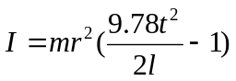 بدست می آيد که در آن m جرم کفه و وزنه های متصل به آن، t زمان عبور وزنه از بين دو حسگر، l فاصله ی بين دو حسگر و r شعاع بلبرينگ است که 2.5 cm در نظر گرفته می شود.
با توجه به فرمولهايي که در قسمت نظريه مطرح شد، می توان لختی دورانی اين اجسام را با توجه به مشخصات آنها که اندازه گيری شده (جرم، شعاع و ...) محاسبه کرد. در جداول زير اين مقادير (مقادير اندازه گيری شده و محاسبه شده و درصد خطای نسبی) برای جداول 1 تا 5 آورده شده است: (همه ی لختی های دورانی بر حسب 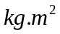 هستند.)
جدول 10 - لختی دورانی مربوط به جدول 1
رديف | لختی | درصد خطای نسبی
1 | 0.020 | 196.0
2 | 0.021 | 209.0
3 | 0.019 | 191.0
ميانگين | 0.020 | 198.6
لختی دورانی محاسبه شده: 0.0066
جدول 11 - لختی دورانی مربوط به جدول 2
رديف | لختی | درصد خطای نسبی
1 | 0.0069 | 69.7
2 | 0.0070 | 72.9
3 | 0.0069 | 68.4
ميانگين | 0.0069 | 70.3
لختی دورانی محاسبه شده: 0.004
جدول 12 - لختی دورانی مربوط به جدول 3
رديف | لختی | درصد خطای نسبی
1 | 0.011 | 180.2
2 | 0.015 | 273.6
3 | 0.014 | 253.9
ميانگين | 0.013 | 235.9
لختی دورانی محاسبه شده: 0.004

جدول 13 - لختی دورانی مربوط به جدول 4 (الف و ب)
رديف | لختی مجموع پوسته و کفه | لختی ديسک | لختی پوسته | درصد خطای نسبی (لختی استوانه)
1 | 0.0074 | 0.0016 | 0.0057 | 138.6
2 | 0.0071 | 0.0020 | 0.0051 | 111.9
3 | 0.0072 | 0.0015 | 0.0057 | 137.1
ميانگين | 0.0072 | 0.0017 | 0.0055 | 129.2
لختی دورانی محاسبه شده برای پوسته ی استوانه: 0.0024
لختی دورانی محاسبه شده برای ديسک:0.0004
جدول 14 - لختی دورانی مربوط به جدول 5
رديف | لختی مجموع ديسک و استوانه | لختی ديسک | لختی استوانه | خطای نسبی
1 | 0.011 | 0.001 | 0.010 | 179.9
2 | 0.011 | 0.001 | 0.009 | 165.8
3 | 0.011 | 0.001 | 0.009 | 164.7
ميانگين | 0.011 | 0.001 | 0.009 | 170.1
لختی دورانی محاسبه شده برای استوانه: 0.0035
لختی دورانی محاسبه شده برای ديسک:0.0004
علل خطا در زير شرح داده شده است:
- علت اصلی خطا وجود اصطکاک و گشتاور ناشی از آن است که در محاسبات ما وارد نشده است.
- جرم داشتن نخ
- لغزيدن اندک نخ بر روی قرقره و جرم داشتن قرقره
- متقارن نبودن اشکال (مثلا کره کاملا کره نيست)
- رها نکردن وزنه دقيقا پيش از حسگر (که البته فاصله ی آنها بسيار کم است)
- خطای وسايل آزمايش در اندازه گيری طول و زمان
- لغزيدن اندک ميله در جايگاه خود يا افقی نبودن کامل سطح دوران (لق بودن محور)
خواسته ی 2
محاسبه ی لختی دورانی از راه آزمايش مانند قسمت قبل است، برای محاسبه ی لختی دورانی از نظر تئوری هم می توان از قضيه ی محورهای موازی که در بخش نظری توضيح داده شد، استفاده کرد. نتايج محاسبات در زير آورده شده است: (همه ی لختی ها بر حسب هستند.)
جدول 15 - لختی دورانی مربوط به جدول 6
رديف | لختی دورانی | درصد خطای نسبی
1 | 0.012 | 182.7
2 | 0.013 | 186.9
3 | 0.012 | 184.1
ميانگين | 0.013 | 184.6
مقدار محاسبه شده: 0.0044
جدول 16 - لختی دورانی مربوط به جدول 7
رديف | لختی دورانی | درصد خطای نسبی
1 | 0.015 | 204.5
2 | 0.013 | 175.3
3 | 0.015 | 215.9
ميانگين | 0.015 | 198.6
مقدار محاسبه شده: 0.0049
جدول 17 - لختی دورانی مربوط به جدول 8
رديف | لختی دورانی | درصد خطای نسبی
1 | 0.019 | 201.5
2 | 0.019 | 199.2
3 | 0.020 | 213.5
ميانگين | 0.020 | 204.7
مقدار محاسبه شده: 0.0064
جدول 18 - لختی دورانی مربوط به جدول 9
رديف | لختی دورانی | درصد خطای نسبی
1 | 0.041 | 356.6
2 | 0.039 | 334.1
3 | 0.039 | 343.0
 | 0.040 | 344.6
مقدار محاسبه شده: 0.0089
خواسته ی 2
با فرض وجود اصطکاک روابط مربوط را می نويسيم:
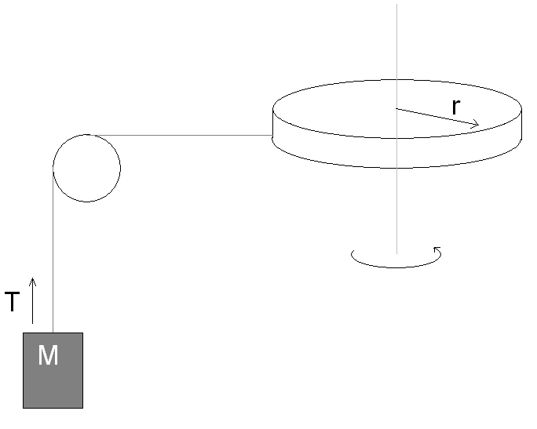

محاسبه ی لختی دورانی در حالت وجود اصطکاک
روابط نيرو و گشتاور:
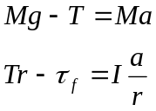
که می خواهيم از اين رابطه لختی I را محاسبه کنيم، پس از رابطه ی اول T را جاگذاری می کنيم:
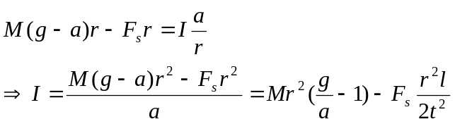
همان طور که ديده می شود، چون ما نيروی اصطکاک را در نظر نمی گيريم، مقداری که به دست می آوريم، با مقدار واقعی به اندازه ی 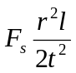 است، با دور کردن مرکز جرم از مرکز دوران، همان طور که از جداول بر می آيد، t کاهش می يابد و چون در فرمول t در مخرج است، ضريب نيروی اصطکاک و در نتيجه تاثير آن افزايش پيدا می کند و خطای نسبی زياد می شود، که اين موضوع از جداول هم قابل مشاهده است.
خواسته ی 3
نحوه ی بدست آوردن لختی دورانی در حالتی که نيروی اصطکاک وجود داشته باشد، در خواسته ی قبل (خواسته ی 2) محاسبه شد و فقط نتيجه در اينجا آورده می شود:
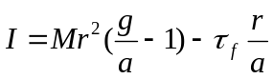
و با توجه به روابط سينماتيکی:
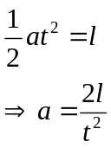
چون l و t را داريم، می توانيم a را بدست آوريم و گشتاور نيروی اصطکاک از رابطه ی زير بدست می آيد:
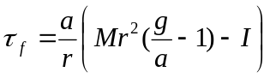
که در آن رابطه I لختی دورانی محاسبه شده از طريف اندازه گيری جرم و شعاع و ... است. (دقت کنيد نمی توانيم در اين رابطه I بدست آمده از آزمايش را قرار دهيم، چون آن وقت گشتاور اصطکاک را صفر بدست می آوريم!) برای جداول 4 و 5 نيز لختی مجموع لختی دورانی محاسبه شده استوانه يا پوسته ی استوانه ای و ديسک را قرار می دهيم.
در جداول زير گشتاور اصطکاک برای جداول 1 تا 9 آورده شده است:
جدول 19 - گشتاور نيروی اصطکاک برای جدول 1
رديف | لختی دورانی محاسبه شده ( ) | جرم وزنه ی اضافه شده (گرم) | شتاب سقوط (متر بر مجذور ثانيه) | گشتاور نيروی اصطکاک (نيوتون متر)
1 | 0.0067 | 149.7 | 0.046 | 0.024
2 | 0.0067 | 149.7 | 0.044 | 0.025
3 | 0.0067 | 149.7 | 0.047 | 0.024
ميانگين |  |  |  | 0.025
جدول 20 - گشتاور نيروی اصطکاک برای جدول 2
رديف | لختی دورانی محاسبه شده ( ) | جرم وزنه ی اضافه شده (گرم) | شتاب سقوط (متر بر مجذور ثانيه) | گشتاور نيروی اصطکاک (نيوتون متر)
1 | 0.004 | 149.9 | 0.13 | 0.015
2 | 0.004 | 149.8 | 0.13 | 0.016
3 | 0.004 | 149.9 | 0.13 | 0.015
ميانگين |  |  |  | 0.015
جدول 21 - گشتاور نيروی اصطکاک برای جدول 3
رديف | لختی دورانی محاسبه شده ( ) | جرم وزنه ی اضافه شده (گرم) | شتاب سقوط (متر بر مجذور ثانيه) | گشتاور نيروی اصطکاک (نيوتون متر)
1 | 0.004 | 149.8 | 0.081 | 0.024
2 | 0.004 | 149.9 | 0.061 | 0.027
3 | 0.004 | 149.8 | 0.064 | 0.026
ميانگين |  |  |  | 0.026
جدول 22 - گشتاور نيروی اصطکاک برای جدول 4
رديف | لختی دورانی محاسبه شده ( ) | جرم وزنه ی اضافه شده (گرم) | شتاب سقوط (متر بر مجذور ثانيه) | گشتاور نيروی اصطکاک (نيوتون متر)
1 | 0.002 | 149.8 | 0.12 | 0.025
2 | 0.002 | 149.7 | 0.13 | 0.024
3 | 0.002 | 149.8 | 0.13 | 0.025
ميانگين |  |  |  | 0.025
جدول 23 - گشتاور نيروی اصطکاک برای جدول 5
رديف | لختی دورانی محاسبه شده ( ) | جرم وزنه ی اضافه شده (گرم) | شتاب سقوط (متر بر مجذور ثانيه) | گشتاور نيروی اصطکاک (نيوتون متر)
1 | 0.004 | 149.8 | 0.081 | 0.025
2 | 0.004 | 149.8 | 0.085 | 0.025
3 | 0.004 | 149.7 | 0.086 | 0.025
ميانگين |  |  |  | 0.025
جدول 24 - گشتاور نيروی اصطکاک برای جدول 6
رديف | لختی دورانی محاسبه شده ( ) | جرم وزنه ی اضافه شده (گرم) | شتاب سقوط (متر بر مجذور ثانيه) | گشتاور نيروی اصطکاک (نيوتون متر)
1 | 0.0044 | 149.7 | 0.073 | 0.024
2 | 0.0044 | 149.7 | 0.072 | 0.024
3 | 0.0044 | 149.8 | 0.073 | 0.024
ميانگين |  |  |  | 0.024

جدول 25 - گشتاور نيروی اصطکاک برای جدول 7
رديف | لختی دورانی محاسبه شده ( ) | جرم وزنه ی اضافه شده (گرم) | شتاب سقوط (متر بر مجذور ثانيه) | گشتاور نيروی اصطکاک (نيوتون متر)
1 | 0.0049 | 149.7 | 0.061 | 0.025
2 | 0.0049 | 149.8 | 0.067 | 0.023
3 | 0.0049 | 149.7 | 0.059 | 0.025
ميانگين |  |  |  | 0.024
جدول 26 - گشتاور نيروی اصطکاک برای جدول 8
رديف | لختی دورانی محاسبه شده ( ) | جرم وزنه ی اضافه شده (گرم) | شتاب سقوط (متر بر مجذور ثانيه) | گشتاور نيروی اصطکاک (نيوتون متر)
1 | 0.0064 | 149.7 | 0.047 | 0.025
2 | 0.0064 | 149.8 | 0.048 | 0.025
3 | 0.0064 | 149.7 | 0.045 | 0.025
ميانگين |  |  |  | 0.025
جدول 27 - گشتاور نيروی اصطکاک برای جدول 9
رديف | لختی دورانی محاسبه شده ( ) | جرم وزنه ی اضافه شده (گرم) | شتاب سقوط (متر بر مجذور ثانيه) | گشتاور نيروی اصطکاک (نيوتون متر)
1 | 0.0089 | 149.9 | 0.022 | 0.029
2 | 0.0089 | 149.8 | 0.024 | 0.028
3 | 0.0089 | 149.9 | 0.023 | 0.029
ميانگين |  |  |  | 0.029

خواسته ی 4
برای محاسبه ی گشتاور اصطکاک، ساختار درونی بلبرينگ را بررسی می کنيم. در شکل زير شمای کلی بلبرينگ کشيده شده است:
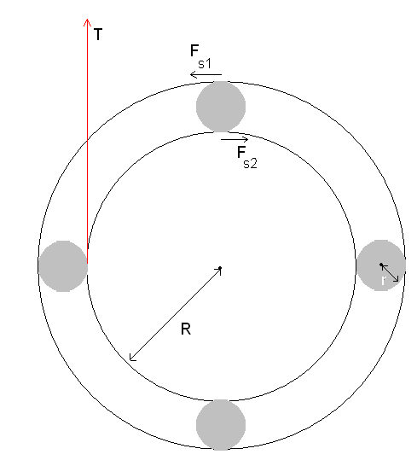
فرض کنيد اين بلبرينگ n مهره ی کوچک دارد که هرکدام بين دو سطح غلتش می کنند که سطح بيرونی ثابت است و سطح درونی توسط نيروی T نخ کشيده می شود. در ضمن نيروهاي اصطکاک F_{s1} و F_{s2} به هر مهره وارد می شود و گشتاور اصطکاکی که ما در اين مساله آن را بررسی می کنيم، عکس العمل F_{s2} است که به حلقه ی درونی وارد می شود و گشتاوری در خلاف جهت نيروی T وارد می کند. همچنين فرض کنيد لختی دورانی هر مهره ی کوچک برابر I_{s} و جرم آن m_{s} است. همچنين فرض کنيد لختی حلقه ی بلبرينگ همراه چيزی که روی آن می چرخد (کره يا ميله يا ...) برابر I_{B} باشد. a را شتاب خطی حرکت حلقه ی بلبرينگ و اجسام روی آن (و همچنين شتاب وزنه ی به جرم M که در انتهای نخ قرار دارد) در نظر بگيريد. در اين صورت شتاب مرکز جرم هر مهره، برابر a/2 خواهد بود. (چون مهره روی حلقه ی بيرونی که ساکن است می غلتد و بنابراين سرعت نقطه ی بيرونی آن که با حلقه ی درونی بلبرينگ تماس دارد، دو برابر سرعت مرکز جرم است و اين سرعت هم به خاطر فرض غلتش کامل روی حلقه ی درونی برابر سرعت حلقه است که با مشتق گيری از طرفين رابطه ی گفته شده برای شتاب نتيجه می شود.) با اين فرض ها می توان چهار رابطه ی زير را نوشت
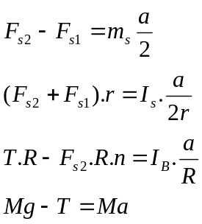
که رابطه ی اول قانون دوم نيوتن برای هر مهره است، رابطه ی دوم و سوم 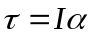 برای مهره و حلقه هستند (n تعداد مهره هاست) و رابطه ی چهارم قانون دوم نيوتن برای جسم در حال سقوط است.
در اين چهار معادله چهار مجهول F_{s2}، F_{s1}، T و a مجهول هستند و چون چهار معادله داريم، می توانيم همه را حساب کنيم ولی ما نيروی اصطکاک F_{s2} که گشتاور اصطکاک را ايجاد می کند نياز داريم. به دليل طولانی بودن محاسبات برای بدست آوردن F_{s2} از آوردن آن در اينجا اجتناب می کنيم و يکراست جواب را می نويسم:
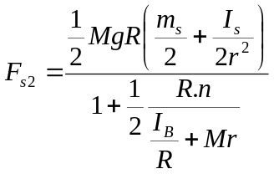
از آنجايي که شعاع اثر گشتاور اصطکاک R است برای پيدا کردن حالتهايي که در آن گشتاور اصطکاک بيشتر است، کافی است حالاتی را پيدا کنيم که خود نيروی اصطکاک بيشتر است.
همان طور که از معادله پيداست، با زياد شدن I_{B} يعنی لختی دورانی جسمی که دوران می کند (استوانه يا کره يا ...) گشتاور اصطکاک نيز افزايش می يابد (نتايج آزمايش نيز کمابيش اين موضوع را تاييد می کنند). برای فهميدن تاثير M بر روی اصطکاک، ابتدا فرمول را بازنويسی می کنيم و سپس از آن مشتق می گيريم:
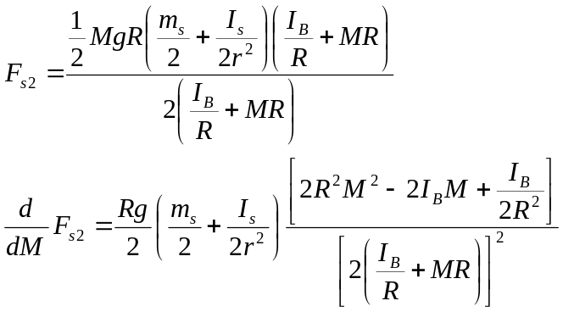
همان طور که ديده می شود، Δ صورت صفر است و به دليل مثبت بودن ضريب 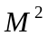 مشتق هميشه مثبت است و به ازای افزايش جرم M (کفه و وزنه های روی آن) گشتاور اصطکاک افزايش می يابد.

خواسته ی 5
می توان به يک جسم که لختی آن را با توجه به مشخصات ظاهری آن محاسبه می کنيم، يک سرعت اوليه بدهيم و اندازه بگيريم که پس از چه مدتی ساکن می شود و با توجه به آن گشتاور نيروی اصطکاک را محاسبه کنيم. روابط در زير آمده است:
